به نام خدا

دانشگاه تهران

پردیس دانشکده‌های فنی

دانشکده برق و کامپیوتر

**تجزیه و تحلیل سیگنال ها و سیستم ها**

**تمرین شماره دو**

**محمدهادی عطاریه**

**۸۱۰۱۹۵۴۳۳**

بهار ۹۷

**فهرست**

Contents

سوال 1 4

سوال 2 6

نکات بسیار مهم 7

استفاده از مراجع 7

رعایت فرمت قالب 7

موارد تحویلی 7

اهمیت گزارش 8

ارتباط با ما 8

پیوست 1: روند اجرای برنامه 8

مراجع 9

**چکیده**

در این تمرین با طراحی فیلتر با متلب آشنا می‌شویم و یک نمونه صدا را از فیلتر عبور می‌دهیم و نویز صدا رو حذف می‌کنیم. در سوال دوم با نحوه ایجاد اکو در صدا آشنا می‌شویم سپس با دو روش اکو را از صدا حذف می‌کنیم. در سوال سوم از سیگنال نمونه برداری می‌کنیم و بعد با داشتن بخشی از سیگنال اصلی به سراغ باز سازی سیگنال اصلی می‌رویم.

# سوال 1

Figure 1. FFT of sound_noisy.wav

مشاهده می‌شود فرکانس صدای آزاردهنده در ۴۴۱۰ هرتز قرار دارد.

با استفاده از ابزار طراحی فیلتر متلب فیلتر میان نگذر با مشخصات زیر طراحی شد.

fpass1 = 4250 Hz

fstop1 = 4300 Hz

fstop2 = 4515 Hz

fpass2 = 4550 Hz

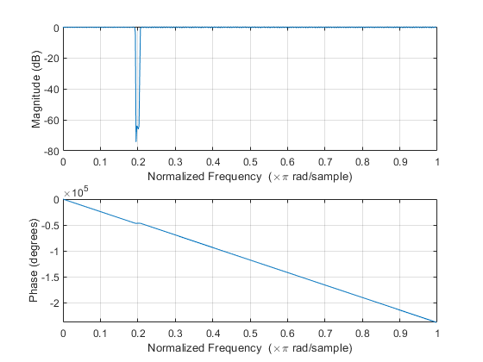

Figure 2. Magnitude and Phase of BandStop Filter

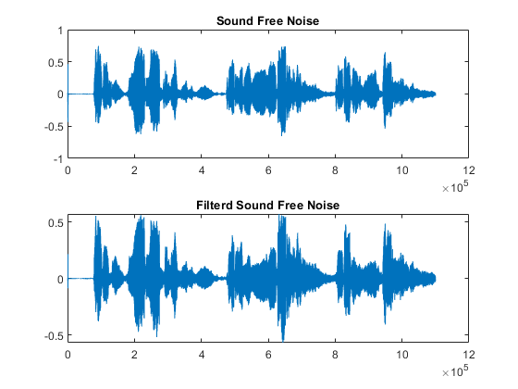سیگنال عبور داده شده از فیلتر میان نگذر را از فیلتر پایین گذر عبور دادیم نتیجه به صورت زیر است:

Figure 3. Compare Filtered and non-Filtered sound

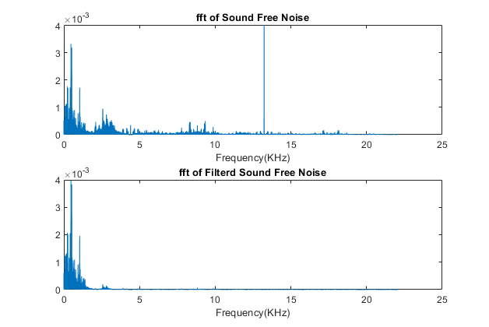

Figure 4. FFT of Filtered and non-Filtered with lowpass

دامنه سیگنال قبل و پس از فیلتر به در شکل fig4 رسم شده است.

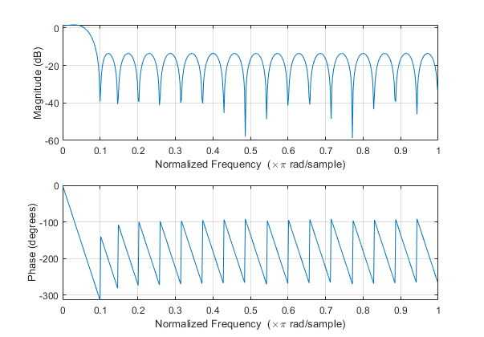

Figure 5. Magnitude and Phase of Lowpass filter

گزارش­های خود را می­توانید یا به زبان فارسی و یا به زبان انگلیسی بنویسید. اگر گزارش خود را فارسی می­نویسید از فونت B Nazanin و اگر زبان گزارش شما انگلیسی است، از فونت Times New Roman استفاده کنید.

در این قسمت، جواب سوال اول را بنویسید. جداول، نمودارها، و شکل های لازم، برای تمرین اول، بطور کامل ذکر، و نمایش داده شود. مصحح این سوال، فقط همین قسمت را نگاه می‌کند. از این رو هر آنچه را که فکر می‌کنید برای کامل بودن جواب شما لازم است، در این قسمت بیاورید. لطفا و حتما به شکل یا نموداری در سوال‌های بعدی ارجاع ندهید!

شکل‌ها (نمودارها) و جدول‌ها بایستی شماره و عنوان[1] داشته باشند و در متن با شماره به آنها ارجاع داده شود. لازم به یادآوری است که عنوان شکل‌ها، پایینِ شکل، و برای جدول‌ها، بالای آن‌ها قرار می‌گیرد. توضیحات مربوط به هر شکل، بلافاصله بعد از شکل آورده شود. به بیانی باید بعد از هر نمودار، تحلیل آن نمودار نیز قرار بگیرد.

برای آوردن روابط ریاضی در گزارش خود، به هیچ عنوان از گرفتن عکس از دست­نوشته­های خود استفاده نکنید. متاسفانه نمره­ای به این عکس­ها تعلق نخواهد گرفت.

لطفا برای هر سوال به تفکیک بخش‌های خواسته شده در صورت سوال را پاسخ دهید. لازم است برای هر یک از زیربخش‌های یک سوال، یک زیرعنوان ایجاد کرده و در همان بخش به موارد خواسته شده در آن زیربخش پاسخ دهید.

در سوال‌های برنامه‌نویسی و همچنین تحلیلی به خصوص مواردی که بایستی دو یا چند روش را با هم مقایسه کنید باید قسمتی به عنوان نتیجه‌گیری[2] داشته باشید و بطور خلاصه، نتیجه‌ای که از انجام تمرین فوق گرفته می شود را در آن ذکر کنید.

لطفا برای نوشتن تیتر هر سوال از استایل[3]Heading 1 ، برای نوشتن زیرعنوان‌ها به ترتیب از **Heading 2 و Heading 3** و برای نوشتن متن از استایل **Normal** این قالب استفاده کنید. همچنین برای شکل‌ها از استایل Image، برای عنوان شکل‌ها و جدول‌ها از استایل Caption و برای پاورقی از استایل Footnote استفاده نمایید.

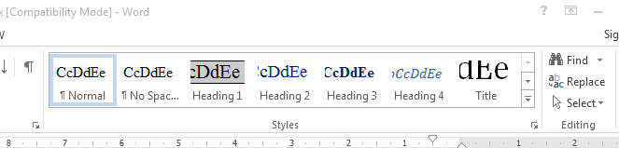

شکل 1 استفاده از استایل‌ها برای نوشتن گزارش

# سوال 2

این قسمت مربوط به سوال دوم است. از این رو، در این سوال نیز تمام موارد ذکر شده در قسمت قبلی بایستی رعایت شود.

هر سری از تمرین‌های این درس، شامل تعدادی سوال خواهد بود. شما بایستی جواب هر قسمت را به طور مجزا بنویسید. بخش پاسخِ هر سوال، با یک باکس خاکستری رنگ (مانند بالا با استایل Heading 1) تعیین می‌گردد. این باکس باید در ابتدای صفحه باشد ( نه در وسط متن)، در واقع هر سوال باید همواره از اول یک صفحه آغاز شود. همچنین برای پاسخ به بخش‌های مختلف یک سوال، حتما از زیرعنوان (با استفاده از Heading 2 و Heading 3) استفاده نمایید تا بخش‌های هر سوال کاملا مشخص باشد.‌

# نکات بسیار مهم

## **استفاده از مراجع**

استفاده از مراجع و مقالات با ارجاع به آن‌ها بلامانع است. اما در صورتی که گزارش شما ترجمه عینی از مقالات، و یا برگرفته از سایت­های مختلف باشد، نمره تمرین شما صفر خواهد شد. همچنین اگر از گزارش افراد دیگر کلاس، حتی به اندازه یک خط، استفاده کرده باشید کار شما تقلب علمی محسوب شده و نمره تمرین شما و نفر دوم صفر خواهد شد. همچنین ‎عکس‌های استفاده شده همگی باید دارای ارجاع به منبع باشند، در غیر این صورت تقلب علمی محسوب خواهند شد.

به علاوه کپی کردن از کد و گزارشِ افرادی که ترم‌های پیش این درس را داشته‌اند مجاز نیست. استفاده از ابزارها[4] و کدهای آماده در اینترنت نیز مجاز نمی‌باشد، مگر اینکه به وضوح، استفاده از آن‌ها آزاد و مجاز اعلام شود.

## رعایت فرمت قالب

توجه داشته باشید که حتما بایستی این فرمت قالب را رعایت فرمایید. گزارش‌هایی که در قالب‌ها و فرمت‌های دیگر باشند تصحیح نخواهند شد و نمره گزارش را از دست خواهند داد.

## موارد تحویلی

1. برای هر سری از تمرینات، تنها یک گزارش با فرمت Fullname_Stdn_CAn.pdf آماده کنید. که به جای Fullname نام و نام خانوادگی، به جای Stdn شماره دانشجویی و به جای CAn شماره سری تمرین به صورت CA1، CA2 و ... قرار می‌گیرد.
2. گزارش فقط به فرمت PDF مورد نیاز است و نیازی به ارسال فایل ورد[5] نیست.
3. به همراه فایل گزارش پوشه‌ای به نام Codes ایجاد کنید که کد مربوط به هر تمرین پیاده‌سازی به تفکیک در آن آورده شده باشد. به منظور تفکیک کد هر تمرین ترجیحاً از تکنیک قسمت بندی کد با استفاده از %% استفاده کنید.
4. هیچ چیز دیگری، مانند شکل‌ها، نمودارها و ... به صورتِ جداگانه ارسال نشود (مگر این که به صورت صریح در صورت سوال از شما خواسته شده باشد تا فایل‌های دیگری را نیز به همراه گزارش خود ارسال کنید) و تمرین شما باید فقط حاوی کدها و گزارشی کامل باشد.
5. در انتها، فایل گزارش و پوشه Codes را تحت یک فایل فشرده با نام Fullname_Stdn_CAn.rar یا Fullname_Stdn_CAn.zip ارسال کنید.

## اهمیت گزارش

نتایج کلیه تحلیل‌ها و آزمایشات به طور واضح باید در گزارش تمرین آورده شده باشد. بخش قابل توجهی از نمره تمرین شما، مربوط به گزارش است. در صورتی که فایل بارگذاری شده پاسخ تمرین، به هر دلیلی فاقد گزارش باشد، نمره آن تمرین صفر منظور شده و هیچ اعتراضی وارد نیست.

لطفا با دقت تمام موارد فوق را رعایت کنید تا موجب نگرانی و ضایع شدن حقی از شما نگردد.

## ارتباط با ما

صورت داشتن هرگونه سوال، می توانید از طریق ایمیل با دستیار آموزشی مشخص شده برای آن تمرین و یا دستیار آموزشی ارشد ارتباط برقرار کنید.

# پیوست 1: روند اجرای برنامه

برای تمرین‌های پیاده‌سازی، در بخشی به نام پیوست در انتهای گزارش خود، روند اجرای برنامه را مشخص کنید. مثلا برای اجرا، چه فایلی باید بارگذاری شده و این فایل در چه پوشه ای باید باشد. این بخش باید کاملا واضح بوده و با خواندن آن به راحتی بتوان کدهای شما را اجرا و نتایج گزارش شده را مشاهده کرد.

# مراجع

در صفحه آخر گزارش خود، مراجعی که برای تهیه گزارش خود استفاده کرده‌اید را نیز ذکر کنید. لطفا مراجع را به شکل استاندارد با قالب IEEE ذکر کنید. پیشنهاد می‌شود از قابلیت‌های ورد یا ابزارهایی مثل EndNote استفاده کنید.

1. Caption
2. Conclusion
3. Style
4. Toolbox
5. Word